Социально-образовательный проект – кинолекторий
"Я только слышал о войне", посвящённый 70-летию Победы в Великой Отечественной войне 1941-1945 г.г., разработанный воспитателем ГБОУ школы-интернат№3 г. Армавира Житниковой Н.В.

Информационная карта проекта
1. Полное название проекта | Социально-образовательный проект – кинолекторий "Я только слышал о войне", посвящённый 70-летию Победы в Великой Отечественной войне 1941-1945 г.г.
2. Сроки выполнения проекта | Декабрь 2014г.- май 2015г.
4. Участники проекта | Учащиеся школы-интерната №3, воспитатели Стешиц А.Д., Житникова Н.В., Дайлоф Т.А.
5. Краткое описание проекта (цели, задачи, методы, ожидаемые результаты) | Кинолекторий «Я только слышал о войне» - это собрание лучших фильмов о Великой Отечественной войне, которые посмотрят учащиеся в течение 2014-2015 учебного года в школе-интернате №3. Все фильмы программы кинолектория входят в 100 фильмов, рекомендованных Министерством культуры РФ к показу в школах. Среди них такие фильмы как: А зори здесь тихие – С.Ростоцкий, 1972; Белорусский вокзал – А.Смирнов, 1970; В бой идут одни «старики» – Л.Быков, 1973. Все участники получат карту проекта, творческие задания. Предварительную аннотацию об истории создания каждого фильма готовит воспитатель совместно с детьми. После каждого сеанса будет проводиться дискуссия с учащимися, воспитателями. Целью проекта является поиск оригинальных эффективных способов оптимизации педагогического процесса (в условиях перехода на новые образовательные стандарты) для приобщения школьников к базовым духовно-нравственным ценностям и формирования универсальных учебных действий. Это возможно, если образовательное учреждение, ориентируясь на собственные ресурсы, будет работать в соответствие с задачами, предложенными в проекте:  1. Разработать учебно-тематический план «Я только слышал о войне» .  2. Создать благоприятную обстановку для привития учащимся любви к чтению через повышение престижности чтения, поощрение этого занятия в семье и среди одноклассников.  3. Познакомить учащихся с «золотым фондом» детских художественных фильмов.  4. Сплотить классные коллективы и параллели посредством клубной проектной деятельности.  5. Раскрыть творческие возможности каждого ребёнка и способствовать развитию ситуации успешности.  6. Способствовать формированию благоприятного отношения членов семей учащихся к школе.  В результате реализации проекта достигаются следующие эффекты:  На личностном уровне:  • для учащихся: заинтересованность и внимание, вызванные применением новых форм обучения;  • для воспитателей: чувство удовлетворения от включения в активное совместное творчество с учащимися;  На системном уровне:  1. Повышение эффективности обучения  • обеспечение системно-деятельностного подхода к обучению через развитие универсальных учебных действий;  • повышение уровня обученности за счёт личностно-ориентированного обучения (самостоятельный выбор той или иной форм творческого задания);  • мотивирование участников проекте «Я только слышал о войне» на достижение успеха, в том числе, на основе здоровьесберегающей технологии проектного обучения (за счет этого планируется увеличить качество предоставляемых образовательных услуг после внедрения проекта со среднего на высокое).  2. Оптимизация образовательной среды:  • интеграция различных областей знаний;  • сплочение учеников и педагогов при работе через совместную творческую и проектную деятельность;  • создание особой атмосферы поощрения деятельности учащихся;  • новая возможность привлечения к участию в проекте партнёров из других школ.  3. Оптимизация воспитательного процесса:  • более полное приобщение учащихся к духовно-нравственным базовым ценностям;  • возрастание культурного уровня учащихся за счет приобщения к «золотому» фонду российского кинематографа.

Дата | Фильм | Кадр | Аннотация
20.12.2014 | Офицеры | 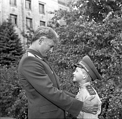 | Судьбы двух друзей — Алексея Трофимова и Ивана Вараввы — прослеживаются на протяжении многих лет. В 20-е они вместе служили на пограничной заставе, бились с басмачами. Там они, будучи еще совсем молодыми, на всю жизнь запомнили наказ своего командира: «Есть такая профессия — родину защищать». Потом Испания, Великая Отечественная война и мирные дни. Старые друзья снова встречаются, уже став генералами.
31.01.2015 | В бой идут одни «старики» | 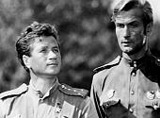 | Эта эскадрилья стала «поющей» — так капитан Титаренко подбирал себе новичков. Его «старикам» было не больше двадцати, но «желторотиков», пополнение из летных училищ ускоренного выпуска, в бой все равно, по возможности, не пускали.  Им еще многое предстояло испытать — и жар боев, и радость первой победы над врагом, и величие братства, скрепленного кровью, и первую любовь, и горечь утраты… И настанет день, когда по команде «в бой идут одни старики» бывшие желторотики бросятся к своим самолетам…
21.02.2015 | Белорусский вокзал | 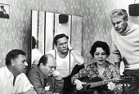 | Герои фильма расстались на Белорусском вокзале летом 1945-го. Спустя четверть века они встречаются на похоронах боевого товарища. В их душах с новой силой оживает пережитое. Время не властно над их памятью: ветераны сохранили верность фронтовой дружбе, способность жертвовать собой, неистребимую любовь к жизни
07.03.2015 | Помни имя свое | 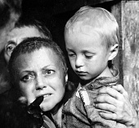 | В основу фильма положена реальная, полная драматизма история русской матери, разлученной в Освенциме со своим малышом. Пройдя через все муки фашистского ада, она наконец находит сына, которого спасла польская женщина.
14.03.2015 | Они сражались за Родину | 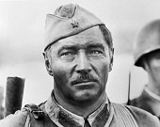 | Июль 1942 года. На подступах к Сталинграду обескровленные, измотанные советские войска ведут тяжелые оборонительные бои, неся огромные потери… Фильм рассказывает о подвиге рядовых солдат, любви к родной земле, об истинной цене победы…
21.03.2015 | Горячий снег | 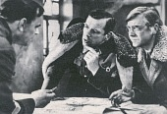 | Фильм рассказывает об одном из эпизодов героического сражения против фашистов на подступах к Сталинграду, в котором в полной мере проявились стойкость и сила духа русских солдат, защищавших родную землю.
28.03.2015 | А зори здесь тихие | 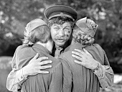 | В прифронтовой полосе группа девушек-зенитчиц вынуждена вступить в неравный бой с вражескими десантниками. Эти девчонки мечтали о большой любви, нежности, семейном тепле — но на их долю выпала жестокая война, и они до конца выполнили свой воинский долг…
04.04.2015 | Судьба человека | 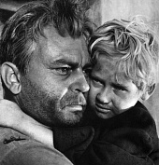 | Фильм рассказывает о русском солдате, которого война подвергла страшным испытаниям, лишила дома и семьи, бросила в концлагерь. Но судьба не сломила его дух — он выжил, отстоял своё право быть человеком, сохранил способность любить…
03.05. | Мы из будущего | 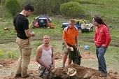  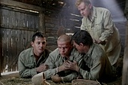 | Действие картины разворачивается в двух временных пластах: в наши дни и в годы войны, во время тяжелых оборонительных боев августа 1942-го. Главные герои ленты — четверо «черных следопытов» (людей этой сомнительной профессии называют также «черными копателями») — Борман, Череп, Чуха и Спирт. Они ведут раскопки в тех местах, где когда-то шли бои, чтобы потом продать найденные медали, ордена, документы и немецкое оружие.  Дело это выгодное, но опасное. Однажды на месте раскопок начинает происходить нечто странное: в найденных солдатских книжках, принадлежавших погибшим солдатам Красной армии, вдруг обнаруживаются фотографии самих «следопытов». Пытаясь прийти в себя, коллеги по «черному» бизнесу отправляются купаться в озере и… попадают в 1942 год. В самый разгар тяжелых боев.
Подведение итогов проводится по номинации «Классное дело»: класс, набравший наибольшее количество посещений и принявший в большом количестве участие в музейной интернет-викторине "Нам завещана память и слава", является победителем проекта;

